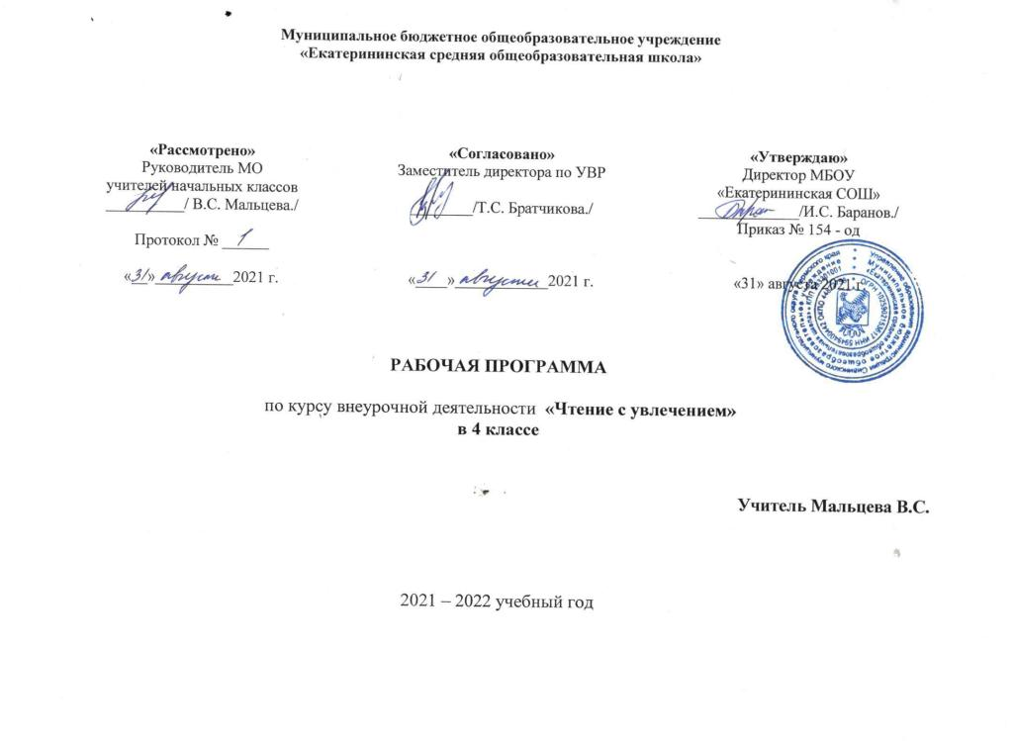
Рабочая программа курса внеурочной деятельности
в 4 классе
«Чтение с увлечением»
Пояснительная записка
В период всеобщего перехода к информационному обществу интенсивность и качество чтения детей снижается. Становится все очевиднее замещающее влияние на чтение таких средств коммуникации, как телевидение, Интернет, аудио и видеопродукция. Диссонанс детского чтения и возрастающей роли читательской деятельности в модернизирующемся обществе приводит к снижению читательской, информационной, общекультурной компетентности подрастающего поколения.
Целью образования становится в современной школе развитие личности, готовой к правильному взаимодействию с окружающим миром, к самообразованию и саморазвитию. Одним из условий успешного самообразования является сформированность ключевых компетентностей. Центральное место в перечне ключевых компетентностей занимает читательская компетентность или иными словами читательская грамотность.
Современному школьнику необходимо не только быстро читать и понимать содержание прочитанного , но и уметь нужную информацию в тексте, выделять его основную идею, формировать выводы на основании прочитанного, определять точку зрения автора, то есть так овладеть чтением , чтобы оно стало средством дальнейшего обучения.
Цель курса: развитие читательской грамотности младших школьников, как одной из составляющих функциональной грамотности.
Задачи:
- знакомить с формами и методами работы над текстом;
- формировать читательскую компетентность;
- развивать читательскую активность;
- воспитывать культуру чтения.
Ожидаемые результаты:
Знать:
- что такое – текст, тема, идея;
- виды текста;
- стили речи;
- жанры литературы.
Уметь:
- извлекать информацию из текста;
- формировать выводы по прочитанному;
- интерпретировать и обобщать информацию из текста;
- анализировать и оценивать содержание, языковые особенности и структуру текста;
- преобразовывать информацию в план и из текстовой формы в табличную или схематичную.
Формы и методы обучения:
- обзор – беседа;
- пятиминутки чтения;
- выполнение заданий межпредметного характера;
- выполнение творческих заданий по тексту;
- комплексная работа над текстом;
- чтение с заданием;
- анализ текста;
- чтение по памятке;
- чтение с применением стратегий критического мышления и т.д.
Способы оценивания:
Получение баллов за выполненные задания : ответ на вопросы, тест, комплексную работу и т.д. в результате чего получение зачёта или не зачёта по курсу.
Материалы и оборудование:
- Компьютер и презентации.
- Интернет.
- Книги с текстами и отдельные тексты художественного и научно – познавательного характера.
- Тестовые задания.
- Вопросники.
- Комплексные работы.
- Памятки.
- Напоминалки т.д.
- Формируемые УУД
- Личностные результаты:
- - оценивает содержание прочитанного с позиции норм морали и общечеловеческих ценностей;
- - формулирует собственную позицию по отношению к прочитанному формулирует собственную.
- Метапредметные результаты:
- Регулятивные УУД:
- – самостоятельно формулировать тему и цели урока;
- – составлять план решения учебной проблемы совместно с учителем;
- – работать по плану, сверяя свои действия с целью, корректировать свою деятельность;
- – в диалоге с учителем вырабатывать критерии оценки и определять степень успешности своей работы и работы других в соответствии с этими критериями.
- Познавательные УУД:
- – вычитывать все виды текстовой информации: фактуальную, подтекстовую, концептуальную;
- – пользоваться разными видами чтения: изучающим, просмотровым, ознакомительным;
- – извлекать информацию, представленную в разных формах (сплошной текст; несплошной текст – иллюстрация, таблица, схема);
- – пользоваться словарями, справочниками;
- - осуществлять анализ и синтез;
- - устанавливать причинно – следственные связи;
- - строить рассуждения.
- Коммуникативные УУД:
- – оформлять свои мысли в устной и письменной форме с учётом речевой ситуации;
- – адекватно использовать речевые средства для решения различных коммуникативных задач; владеть монологической и диалогической формами речи;
- - высказывать и обосновывать свою точку зрения;
- - слушать и слышать других, пытаться принимать иную точку зрения, быть готовым корректировать свою точку зрения;
- - договариваться и приходить к общему решению в совместной деятельности;
- - задавать вопросы.

Структура курса:
Блоки | 4 класс
Знакомство с текстом . | 4
Записи о прочитанном. | 4
Книжные стили речи и жанры литературы. | 3
Комплексная работа над текстом. | 16
Чтение с использованием стратегий критического мышления. | 7
ИТОГО: | 34 часа

Содержание курса 4 класса:
№ | Тема | ч | Примечание
Знакомство с текстом .(4ч)
1 | Текст. Тема. Идея | 1
2 | Виды текста. Повествование. | 1
3 | Виды текста. Описание. | 1
4 | Виды текста. Рассуждение. | 1
Записи о прочитанном.(4ч)
5-6 | Преобразование текста в таблицу, схему, рисунок. | 2
7-8 | Подготовка реферата. | 2
Книжные стили речи и жанры литературы.(3ч)
9 | Книжные стили речи. Художественный стиль. | 1
10 | Научно – познавательный. | 1
11 | Жанры литературы (стихотворение, басня) | 1
Комплексная работа над текстом.(16ч)
12-19 | Комплексная работа с художественным текстом | 8
20-27 | Комплексная работа над научно познавательным текстом. | 8
Чтение с использованием стратегий критического мышления.(7ч)
28 | Работа с вопросниками. | 1
29 | Чтение суммирование в парах. | 1
30 | Аквариум. | 1
31 | Чтение с пометами. Тонкие и толстые вопросы. | 1
32 | Фишбоун. | 1
33 | Шесть шляп. | 1
34 | Диаманта. | 1

Учебно-методическое и материально-техническое обеспечение

Для учителя:
Литературное чтение. Диагностика читательской грамотности. 4 класс. ФГОС. О. Б. Панкова – М.: Издательство «Экзамен», 2017.
Читательская грамотность. Сборник эталонных заданий. Выпуск 1. Учебное пособие для общеобразовательных организаций. Г. С. Ковалёва и др. – М: Просвещение, 2020.

